

程序设计综合实践报告

姓名 | 赵倩 | 学号 | 202311071328
班级 | 软件工程2023-2班 | 项目名称 | 飞机大战游戏设计与实现
实习地点 | 软件工程实验室 | 实习时间
实习成绩 |  | 指导教师签字

计算机科学与工程学院

2022年 07月12日

目 录
程序设计综合实践报告 1
1. 概述 3
2. 相关技术 4
2.1 背景滚动技术 4
2.2 弹窗提示 4
2.3 COblist链表 4
2.4暂停的设定 4
2.5类的封装与静态成员函数的定义 4
2.5生成爆炸、战机 5
2.6 Boss血量 5
3. 总体设计与详细设计 6
3.1 系统模块划分 6
3.2 主要功能模块 6
4. 编码实现 7
4.1动态背景的实现 7
4.2敌机的出现 7
4.3道具的出现 8
4.4击毁爆炸效果 9
5. 实训中遇到的主要问题及解决方法 10
5.1加入的一些新功能无法实现 10
5.2导入的BMP图片不是透明背景问题 11
5.3 多次碰撞问题 11
6. 实训分工及体会 12

概述
本次实训的任务是通过Microsoft Visual Studio软件，运用所学习的MFC跟C++面对对象程序设计的相关的知识，制作飞机大战游戏。完成一个可以通过键盘操作，具有一定游戏规则，简单且具有可玩性的射击游戏，本次飞机大战项目运用的主要技术是MFC编程中的函数、链表思想以及贴图技术。
实现的基本功能：开始窗口向导，飞机的移动，背景图的滚动与切换，关卡的转换，功能键的执行，多种敌机的出现，Boss的血量条的绘制，击毁爆炸效果，重新开始窗口。
游戏中的主要角色：主机，敌机1（1发子弹），敌机2（3发子弹），小Boss（4发子弹并有血条），终极Boss（多发炸弹，伤害极高且有血条），血瓶，蓝瓶，主机子弹和导弹，敌机子弹等。
基本功能如下：
界面显示功能：游戏左上角显示Score(分数），左下角显示主机的血量和蓝量。方向键控制战机移动攻击或躲避敌机和Boss，空格发射两发子弹(Ctrl发射多发需消耗蓝)轰炸敌机或Boss，同时战机会被敌机和Boss的子弹攻击，当战机HP为零时游戏即结束。
游戏过程中，敌机出现的位置随机，速度随机，随着游戏的关卡，增加敌机种类和数量以及Boss种类从而增大难度。
爆炸效果，敌机或Boss子弹击中战机发生爆炸，战机发射子弹击毁敌机或Boss时产生爆炸。爆炸后敌机1和敌机2消失，Boss生命值减少，战机生命值减少。
功能键简介：P键暂停，O键继续，Esc键退出，Ctrl键发射多发子弹，X键导弹清屏，C键复活，方向键移动
主要流程是，程序开始运行时，会弹出是否开始游戏的窗口，之后是游戏规则和操作的介绍，点击确定进入第一关，第一关由敌机1和小boss组成，击毁敌机1得10分，击毁小boss得50分，score达到500进入第二关；第二关由敌机1、敌机2和小boss组成，数量更多，伤害更高，score达到1200进入第三关；第三关由敌机1、敌机2和大boss组成，大boss血量多，伤害高，击毁得400分，最终达到2000分通关，分数到了会有提示窗口出现；在整个游戏中主机血量共300，每次爆炸减10，大boss击中主机减30，期间会有血瓶和蓝瓶，吃一次加30

2. 相关技术

2. 1 背景滚动技术
为了让游戏场景更加逼真，游戏节奏更加合理，可以通过让背景滚动来提高游戏的场景效应，实现这一技术时，找好背景图，在输出图像时，将位图中的纵坐标输出位置标记增加一个位移量，当输出位置到达图片的底部时，将图片的纵坐标输出位置置为100，由于事先处理图片使其收尾完美衔接，所以在背景图片滚动时，不会出现卡顿和瞬移现象。

2.2 弹窗提示
为了让玩家更方便选择是否开始游戏和是否进入关卡，添加Windows窗口，通过调用AfxMessageBox（）函数来弹出窗口，并且通过函数exit（1）语句直接结束游戏。在MFC中，AfxmessageBox是全局的对话框最安全，也最方便。

2.3 COblist链表
MFC类库中提供了丰富的CObList类的成员函数，此程序主要用到的成员函数如下：
(1) 构造函数，为CObject指针构造一个空的列表。
(2) AddTail()，在列表尾增加一个元素或另一个列表的所有元素。
(3) GetNext(),返回列表中尾元素的位置。
(4) RemoveAt()，从列表中删除指定位置的元素，RemoveAll(),删除列表中所有的元素。

2.4暂停的设定
if (GetKey('P') == 1)
{
Pattern = 0;
}
if (GetKey('O') == 1)
{
Pattern = 1;
}
if (Pattern != 0)
{
UpdateFrame(m_pMemDC);
AI();
}

2.5类的封装与静态成员函数的定义
主要运用了面对对象的知识，将游戏的各种功能和性质在各自的类中定义成静态成员函数，再由PlanGameView.cpp中的AI函数进行调用来实现各种功能。
CGameObject是各个游戏对象的父类，其他类都继承了此类。

2.5生成爆炸、战机
第一步：加载文件夹中的GameObject.cpp和GameObject.h文件，在解决方案资源管理 器视图里右键点击项目，选择添加现有的项目；
第二步：生成一个新类explosion或enemy，该类是GameObject的派生类，并选择虚析构函数；
第三步：加载图片；
第四步：填写新类的代码，并#include "resource.h"
第五步：在PlaneGameDoc.h中加载新类的头文件,并生成一个对象；
第六步：在PlaneGameView.h中更改OnDraw函数和OnInitialUpdate函数
其中OnDraw函数增加一行：pDoc->e1.Draw(pDC);
其中OnInitialUpdate函数增加一行：XX::Loadimage();
(XX表示对应类域中的静态成员函数)

2.6 Boss血量
在Boss.h中添加Boss的血量emblood（int），在Boss.cpp的构造函数中对其进行初始化，然后在其Draw函数中使用CDC类，通过m_ptPos的x和y确定血量条的位置，通过emblood的大小来确定血量条的长短。如下：
CBrush b1(RGB(255, 0, 0));
CPen p1(PS_SOLID, 2, RGB(255, 0, 0));
pDC->SelectObject(&p1);
pDC->SelectObject(&b1);
pDC->Rectangle(m_ptPos.x+5 , m_ptPos.y, m_ptPos.x + emblood, m_ptPos.y - 2);
类似于MFC绘图程序设计中的位图画刷，可用简单画刷绘制血条等等。

3. 总体设计与详细设计

3.1 系统模块划分
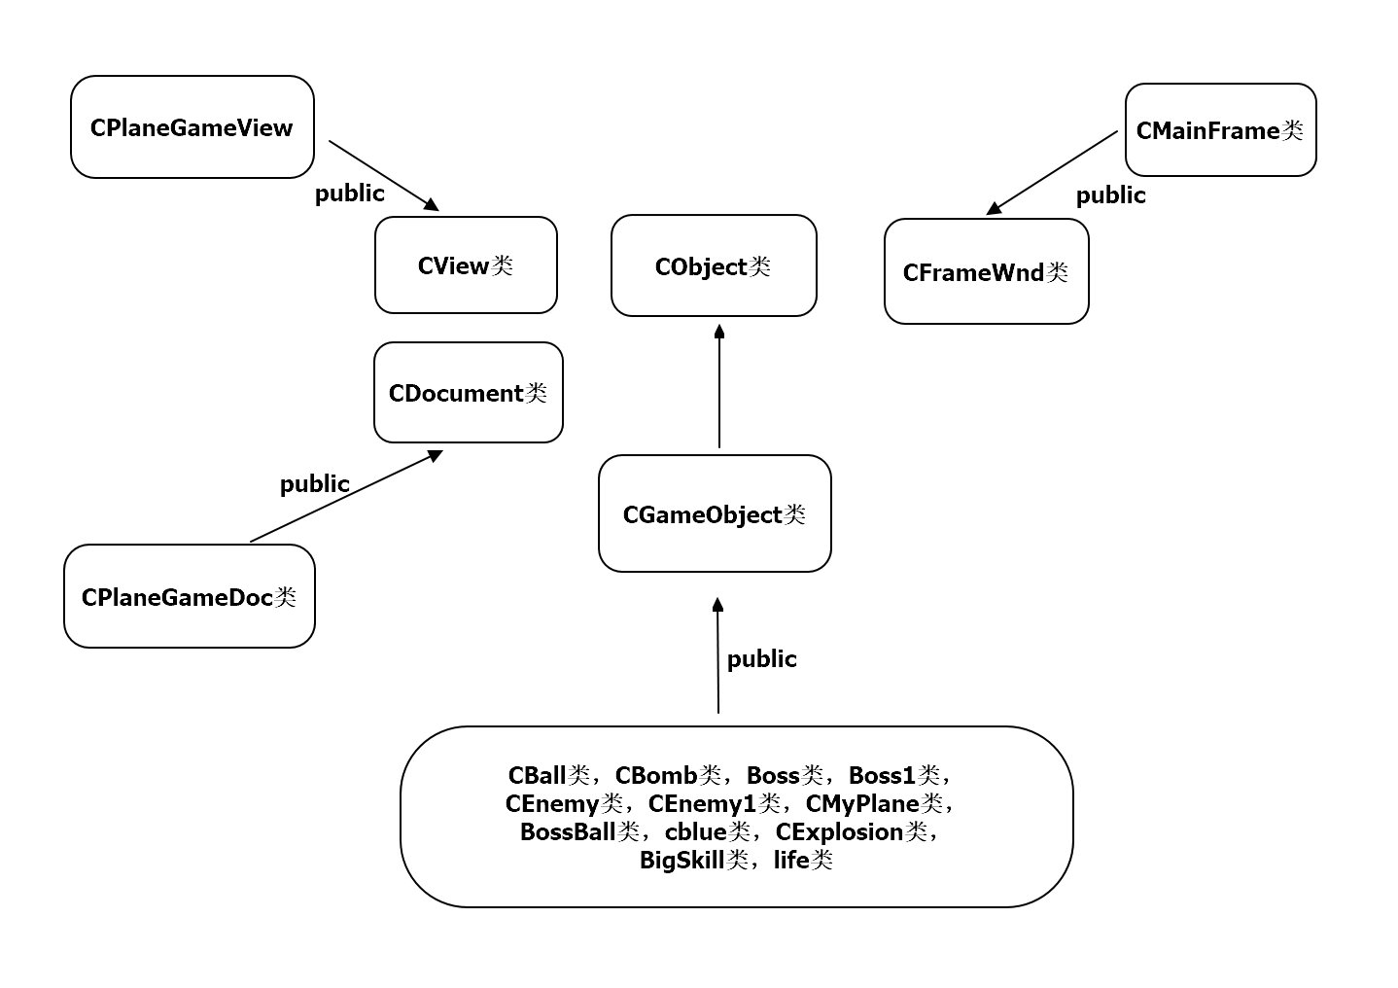

3.2 主要功能模块
总体设计主要将其分为两大部分：规则子系统、游戏对象子系统。规则子系统主要是实现飞机大战各项游戏规则。实现了需求中的游戏规则。游戏对象子系统包含了各个游戏对象的实现，实现了需求中的部分规则以及游戏特效。
1.应用程序对象
1）、游戏程序的加载
2）、游戏对象的绘制
3）、游戏规则的调用
4）、玩家键盘鼠标的获取
2.游戏对象
1）、各游戏对象的图像加载
2）、各游戏对象的贴图
3）、各游戏对象的位置存储
规则子系统
模块名称 | 功能简述
人工智能 | 人机对战规则的实现
游戏对象子系统
模块名称 | 功能简述
应用程序对象 | 游戏程序的加载、游戏对象的绘制、游戏规则的调用、玩家的键盘的获取
游戏对象 | 各个游戏对象的抽象父类CGameObject类
战机对象 | CMyPlane类
敌机1对象 | CEnemy类
敌机2对象 | CEnemy1类
导弹对象 | CBomb类
大招对象 | BigSkill类
爆炸对象 | CExplosion类
血瓶对象 | life类
蓝瓶对象 | cblue类
子弹对象 | CBall类
Boss对象 | Boss类
Boss1对象 | Boss1类
BossBall对象 | BossBall类

4. 编码实现

4.1动态背景的实现
static int ImageLocation = 100;//背景图片截取位置初始位置
CDC m_CDC;//缓冲区
m_CDC.CreateCompatibleDC(pMemDC);
CBitmap m_bmp;
m_bmp.LoadBitmapW(IDB_BITMAP1);//创建位图
CBitmap* pbmpold = m_CDC.SelectObject(&m_bmp);
pMemDC->BitBlt(0, ImageLocation, GAME_WIDTH, GAME_HEIGHT - ImageLocation, &m_CDC, 0, 0, SRCCOPY);//设置动态背景
pMemDC->BitBlt(0, 0, GAME_WIDTH, ImageLocation, &m_CDC, 0, GAME_HEIGHT - ImageLocation, SRCCOPY);
m_CDC.SelectObject(pbmpold);
ImageLocation++;
if (ImageLocation == GAME_HEIGHT)
ImageLocation = 0;

4.2敌机的出现
//随机产生敌机1
static int nCreator = rand() %5+10;
if (level <=3)
{
if(nCreator<=0)
{
nCreator = rand()%5+20;
m_ObjList[enEnemy].AddTail(new CEnemy);
}
nCreator--;
}
//随机产生敌机2
static int nCreator1 = rand() % 5 + 10;
if (level == 2||level==3)
{
if (nCreator1 <= 0)
{
nCreator1 = rand() % 5 + 10;
m_ObjList[enEnemy1].AddTail(new CEnemy1);
}
nCreator1--;
}
CPoint PlanePt = m_pMe->GetPoint();
for(POSITION ePos=m_ObjList[enEnemy].GetHeadPosition();ePos!=NULL;)
{
CEnemy* pEnemy = (CEnemy*)m_ObjList[enEnemy].GetNext(ePos);
if(!pEnemy->Fired())
continue;
CPoint ePt = pEnemy->GetPoint();

BOOL by=FALSE;

//敌机在战机前面
if(pEnemy->GetMontion()==1 && ePt.y<PlanePt.y)
by= TRUE;
//敌机在战机后面
if(pEnemy->GetMontion()==-1 && ePt.y>PlanePt.y)
by= TRUE;

if(by && ePt.x >= PlanePt.x && ePt.x<PlanePt.x+CMyPlane::PLANE_WIDTH)
{
m_ObjList[enBall].AddTail(new CBall(ePt.x+10,ePt.y+10,pEnemy->GetMontion()));
}
}

4.3道具的出现
//产生小心心
static int nCreator4 = rand() % 5 + 10;
if (level < 4)
{
if (nCreator4 <= 0)
{
nCreator4 = rand() % 1000 + 10;
m_ObjList[enlife].AddTail(new life);
}
nCreator4--;
}
//产生小蓝瓶
static int nCreator5 = rand() % 5 + 10;
if (level < 4)
{
if (nCreator5 <= 0)
{
nCreator5 = rand() % 500 + 10;
m_ObjList[enblue].AddTail(new cblue);
}
nCreator5--;
}

4.4击毁爆炸效果
//敌机子弹炸掉战机
POSITION bPos1=NULL,bPos2=NULL;
CRect mRect = m_pMe->GetRect();
for(bPos1=m_ObjList[enBall].GetHeadPosition();( bPos2 = bPos1 ) != NULL;)
{
CBall* pBall = (CBall*)m_ObjList[enBall].GetNext(bPos1);
CRect bRect = pBall->GetRect();
CRect tmpRect;
if(tmpRect.IntersectRect(&bRect,mRect))
{
//添加爆炸效果
m_ObjList[enExplosion].AddTail(
new CExplosion(mRect.left,mRect.top)
);

//删除子弹
m_ObjList[enBall].RemoveAt(bPos2);
delete pBall;

//删除战机
blood -= 10;
}
}
//战机导弹炸掉敌机1
POSITION mPos1=NULL,mPos2=NULL;
for(mPos1=m_ObjList[enBomb].GetHeadPosition();(mPos2=mPos1)!=NULL;)
{
CBomb* pBomb = (CBomb*)m_ObjList[enBomb].GetNext(mPos1);
CRect bRect = pBomb->GetRect();

POSITION ePos1=NULL,ePos2=NULL;
for(ePos1=m_ObjList[enEnemy].GetHeadPosition();(ePos2=ePos1)!=NULL;)
{
CEnemy* pEnemy = (CEnemy*)m_ObjList[enEnemy].GetNext(ePos1);
CRect mRect = pEnemy->GetRect();
CRect tmpRect;
if (tmpRect.IntersectRect(&bRect, mRect))
{
//添加爆炸效果
m_ObjList[enExplosion].AddTail(
new CExplosion(mRect.left, mRect.top)
);
//删除导弹
m_ObjList[enBomb].RemoveAt(mPos2);
delete pBomb;

//删除敌机
score += 10;
m_ObjList[enEnemy].RemoveAt(ePos2);
delete pEnemy;
break;
}
}
}

5. 实训中遇到的主要问题及解决方法

5.1加入的一些新功能无法实现
通过改变m_objList【】中的数值大小。
for(int i=0;i<11;i++)
{
POSITION pos1,pos2;
for( pos1 = m_ObjList[i].GetHeadPosition(); ( pos2 = pos1 ) != NULL; )
{
CGameObject* pObj = (CGameObject*)m_ObjList[i].GetNext( pos1 );
if(!pObj->Draw(pMemDC,FALSE))
{
m_ObjList[i].RemoveAt(pos2);
delete pObj;
}
}
}

5.2导入的BMP图片不是透明背景问题
绘制透明位图的关键就是创建一个“掩码”位图(mask bitmap)，这个“掩码”位图是一个单色位图，它是位图中图像的一个单色剪影。创建一张大小与需要绘制图像相同的位图作为“掩码”位图；将新创建的“掩码”位图存储至掩码位图的设备描述表中；把位图设备描述表的背景设置成“透明色”，不需要显示的颜色；复制粘贴位图到“掩码”位图的设备描述表中，这个时候“掩码”位图设备描述表中存放的位图与位图设备描述表中的位图一样；

5.3 多次碰撞问题
由于敌机数量过多时，会出现敌机重合问题，主机子弹便会产生2次碰撞，从而delete两次，造成链表出现问题，在此给出2种解决方案
在view.h中设置标志变量ff，并为其复制，改写AI()函数，如下：
ff=1;
mPos1 = NULL; mPos2 = NULL;
for (mPos1 = m_ObjList[enBomb].GetHeadPosition(); (mPos2 = mPos1) != NULL;)
{
CBomb* pBomb = (CBomb*)m_ObjList[enBomb].GetNext(mPos1);
CRect bRect = pBomb->GetRect();
POSITION ePos1 = NULL, ePos2 = NULL;
for (ePos1 = m_ObjList[enBoss].GetHeadPosition(); (ePos2 = ePos1) != NULL;)
{
Boss* Boss1 = (Boss*)m_ObjList[enBoss].GetNext(ePos1);
CRect mRect = Boss1->GetRect();
CRect tmpRect;
if (tmpRect.IntersectRect(&bRect, mRect))
{
//添加爆炸效果
m_ObjList[enExplosion].AddTail(
new CExplosion(mRect.left, mRect.top)
);
//删除导弹
ff = 0;
m_ObjList[enBomb].RemoveAt(mPos2);
delete pBomb;
pBomb = NULL;
//删除敌机

Boss1->emblood--;
if (Boss1->emblood == 0)
{
score += 30;
m_ObjList[enBoss].RemoveAt(ePos2);
delete Boss1;
m = 1;
break;
}

}
}
}
方案二：
通过pBomb是否为NULL来判断，注意，delete pBomb后要将pBomb赋值为NULL，如下：
if (tmpRect.IntersectRect(&bRect, mRect) && pBomb != NULL)
{
//添加爆炸效果
m_ObjList[enExplosion].AddTail(
new CExplosion(mRect.left, mRect.top)
);
//删除导弹
m_ObjList[enBomb].RemoveAt(mPos2);
delete pBomb;
pBomb=NULL;
score += 10;
//删除敌机
m_ObjList[enEnemy2].RemoveAt(ePos2);
delete pEnemy;
ff = 0;
break;
}

6. 实训分工及体会
此次实训刚开始的时候，一头雾水，不知道该从哪里下手，迷迷糊糊一个星期，才知道如何去添加一些小功能，从最简单的换图，改变飞机子弹的发射角度开始，逐渐添加新的功能，经过两个星期的实训，对MFC其实还是一知半解，项目也仅仅是增添了一些小的功能，没有增加技术更高的功能，但这两周我做到了耐下心来去认真钻研这个项目，仔细去寻找BUG，虚心去请教别人，收获了许多，当你用心去做一件事，每完成一个功能，实现你心中所想，你就会有一种很满足很自豪的感觉，我自己也可以编写我自己的游戏。
而且写项目，不和平常做题一样，你需要去理顺各个文件他们之间的关系，需要用简洁的代码实现更多的功能，我现在的水平还达不到用少的代码完成多的功能，但我以追求那样的技术为目标，给自己以动力。
两个周以来，我们三个班的同学在一起相互讨论着飞机大战，相互帮助，我们一起努力摸索，加强合作，这无疑增强了我们之间的友谊，和凝聚力。
最后还是要感谢老师的谆谆教诲和一直以来的引导，老师也让我注重了面对对象程序设计的思想，用少量的代码写出更好的功能

